1. Introduzione

In un momento di particolare emergenza, dettato dall’elevata rapidità di sviluppo del contagio, l’azienda ha deciso di adottare misure specifiche volte a:

Prevenire il rischio di contagio per i lavoratori;

Intervenire tempestivamente su eventuali casi di infezione.

1. Prevenzione del rischio da contagio

In base alla specifica attività svolta, il contagio dei lavoratori può verificarsi in questi modi:

Presenza di lavoratori che hanno contratto la malattia all’esterno dell’ambiente di lavoro;

Accesso di fornitori e appaltatori tra i quali possono essere presenti persone contagiate;

Accesso di visitatori, quali clienti e familiari dei lavoratori, che potrebbero essere malate;

Lavoro in presenza di persone che possono essere potenzialmente infette o a contatto con materiale che potrebbe portare infezione.

Poiché il Coronavirus può essere presente in assenza di sintomi o in presenza di sintomi lievi, le misure di prevenzione e protezione possono non risultare sufficienti. Inoltre, nelle fasi di sviluppo del contagio, anche condizioni quali l’essersi recato in zone con presenza di focolai, risulta sempre meno significativa di una condizione di rischio.

* 1. Interventi volti a contenere il rischio da contagio
     1. Creazione di una task force

Il primo intervento è la creazione di una task force, composta dai responsabili aziendali, dal SPP, dal Medico competente e dagli RLS. Il gruppo, messo in comunicazione mediante strumenti informatici, è volto ad analizzare l’evoluzione della situazione al fine di valutare le misure da mettere in atto. Ogni membro del gruppo porta le proprie istanze alla discussione al fine di garantire un approccio sistemico al problema.

* + 1. Informazione alle persone

Seguendo quanto previsto dalle disposizioni nazionali, si decide di farsi promotori dell’informazione attraverso:

Diffusione delle informazioni provenienti dalle istituzioni e inerenti l’individuazione di sintomi. Questo avviene mediante affissione del cartello di cui all’allegato I su tutti gli accessi;

Riferimenti da contattare in presenza di condizioni di rischio;

Norme igieniche volte a ridurre il rischio di diffusione, in particolare, all’interno di tutti i servizi igienici, mediante affissione dell’infografica di cui all’allegato II;

Norme igieniche volte a ridurre il rischio di diffusione, durante la fruizione dei locali spogliatoio mediante affissione del cartello di cui all’allegato III;

L’informazione riguarda anche tutti gli esterni che, a qualsiasi titolo, accedono alle strutture aziendali. L’azienda, sempre nell’ottica della corretta comunicazione e informazione, mette a disposizione di tutti la mail dell’RSPP che si è dato disponibile per rispondere ad eventuali dubbi e domande in merito all’organizzazione scelta per contenere il rischio.

* + 1. Riduzione del numero di persone

L’azienda, per quanto possibile, adotta le seguenti misure volta a ridurre al minimo la presenza di persone in azienda tramite:

Utilizzo del lavoro agile per tutte le attività dove questo sia possibile dal punto di vista operativo e tecnologico;

Incentivazione all’uso di ferie e permessi retribuiti;

Sospensione delle attività nei reparti dove questo è possibile senza inficiare sullo svolgimento dell’attività aziendale.

* + 1. Organizzazione delle aree di lavoro

L’azienda stessa definisce i flussi di ingresso, uscita e fruizione dei locali aziendali, al fine di ridurre la commistione tra lavoratori appartenenti a gruppi facilmente individuabili in base alla commessa per la quale lavorano. Vengono definiti, per ogni gruppo:

1. Vie di accesso separate;
2. Bagni assegnati al gruppo;
3. Aree break separate per Gruppo di appartenenza;
4. Spogliatoi.

Vengono adottati anche i seguenti interventi (da cancellare gli interventi che non sono previsti dall’azienda):

* Orari differenziati per scaglionare gli ingressi, qualora questi determinino un rischio di assembramento;
* Informazioni sulle modalità di registrazione degli ingressi volti a ridurre il rischio mediante affissione, in prossimità della timbratrice, del cartello di cui all’allegato II;
* Pause break differenziate come orario e informazione sulle modalità corrette di uso dei distributori automatici mediante affissione di apposita informativa di cui all’allegato III;
* Riduzione dei trasferimenti all’interno del singolo sito mediante definizione di aree di trasferimento che permettano di lasciare il materiale in una zona neutra senza che un lavoratore di un reparto acceda all’altro reparto;
* Prediligere l’assegnazione personale di veicoli e attrezzature di sollevamento e trasporto quali transpallet, carrelli elevatori e, se possibile, carriponte. Quando non fosse possibile, garantire la presenza di detergente per pulire le parti a contato quali sedili, pulsantiere, volanti e comandi in genere;
* Prediligere l’assegnazione personale di attrezzature di lavoro. Quando non fosse possibile, garantire la presenza di detergente per pulire le parti a contato quali sedili, pulsantiere, volanti e comandi in genere;
* Evitare l’accesso ai reparti da parte degli impiegati prediligendo comunicazioni via telefono tra il reparto e gli uffici. Analogamente, evitare che gli addetti alla produzione o magazzino accedano agli uffici ma usare canali di comunicazione quali telefono;
* Regolare la disposizione delle postazioni di lavoro per evitare il lavoro a distanza inferiore a 1 metro;
* Per le postazioni di rapporto con utenti (interni od esterni, fattori, visitatori ecc.) garantire che l’operatore che li accoglie sia ad almeno 1 metro di distanza. Se necessario indicare a terra, con una striscia colorata, il limite invalicabile;
* Nei pressi della cassa, apporre a terra strisce colorate poste ad una distanza minima di 1 metro l’una dall’altra per garantire il rispetto delle distanze in attesa del proprio turno;
* Controllo degli accessi al punto vendita mediante sistemazione di distributore di ticket numerati;
* Controllo degli accessi al punto vendita mediante personale di controllo dotato di contapersone;
* Definizione di una procedura di gestione degli accessi che prevede: invio di una mail a tutti coloro che, a qualsiasi titolo, devono accedere in azienda, indicando loro le precauzioni prese e da prendere al fine di ridurre il rischio di contaminazione. In particolare, ricordare il divieto, da parte di chi ha sintomi quali febbre (maggiore di 37,5 °C), tosse, raffreddore, di accedere allo stabilimento e il divieto anche per coloro oggetti di provvedimenti di quarantena o risultati positivi al virus;
* Annullamento di tutti gli accessi da parte di visitatori esterni, clienti, consulenti ecc.;
* Fornitura nei servizi igienici e sugli accessi di igienizzante per le mani;
* Pulizia delle docce con l’uso di detergenti dopo gli orari di ingresso e di uscita dei lavoratori;
* Svolgimento dei lavori in appalto, quali manutenzione dei distributori automatici, pulizie, manutenzione mezzi di estinzione, nei giorni di chiusura dell’attività lavorativa;
  + 1. Sanificazione delle aree di lavoro

Al fine di ridurre il rischio di contagio, si definisce un protocollo di sanificazione dei locali di lavoro. Il protocollo prevede:

1. Ogni lavoratore provvede alla sanificazione del proprio posto di lavoro utilizzando prodotti già diluiti e ponti all’uso, prevalentemente nebulizzati mediante spruzzino. La pulizia della postazione viene effettuata ad inizio della fruizione della postazione di lavoro da parte del singolo lavoratore. Qualora la postazione venga usata da più operatori nell’arco della giornata, ogni operatore sanificherà la postazione prima dell’utilizzo. Ad ogni operatore viene consegnato uno spruzzino personale con il nome indicato mediante apposizione di etichetta;
2. I bagni vengono sanificati più volte al giorno usando appositi detergenti;
3. Aree break vengono sanificate dopo il periodo di fruizione definito in base all’organizzazione delle pause e prevede la sanificazione anche dei distributori automatici, per quanto concerne la pulsantiera e la zona di prelievo dei prodotti, per assicurare la sanificazione di tutte le superfici con cui può entrare in contatto il lavoratore;
4. Spogliatoi e docce, vengono sanificati dopo ogni turno di utilizzo, in base ai turni di ingresso e uscita.

La sanificazione avviene impiegando specifici detergenti utilizzati nel rispetto delle schede tecniche e di sicurezza. Per facilitare la trasmissione delle informazioni, vengono messe a disposizione degli utilizzatori i suddetti documenti.

* + 1. Gestione delle consegne

Al fine di ridurre il rischio di contagio, da e verso corrieri e autotrasportatori, si decide di adottare le seguenti misure:

1. Una volta entrato all’interno del perimetro aziendale, il trasportatore ferma il mezzo in una zona definita, quindi scende, e apre il portello o il telo per permettere il carico e scarico della merce;
2. L’autotrasportatore si reca al banco, situato nei pressi dell’area ricevimento, per lasciare o prelevare la bolla di trasporto. Se la merce è piccola, lo stesso la lascia sul banco sistemato a fianco a dove vengono lasciate le bolle;
3. Se il carico è pesante o ingombrante, lo segnala all’addetto al ricevimento dopodichè, sale sul mezzo e avverte a voce l’addetto al ricevimento;
4. L’addetto al ricevimento procede al prelievo del materiale usando il carrello elevatore e lo sistema nell’apposita area. Qualora sia necessario maneggiare del materiale, indosserà i guanti protettivi monouso;
5. Terminata l’operazione, l’operatore rimuove i guanti e si lava le mani;
6. Solo dopo un paio d’ore, l’operatore potrà prelevare il materiale e le bolle lasciate dal trasportatore, sempre avendo cura di lavarsi le mani subito dopo la movimentazione.

Le istruzioni vengono trasmesse mediante cartellonistica di cui all’allegato.

1. Verifica delle misure adottate

Periodicamente, il responsabile della sede effettua un controllo volto a verificare l’applicazione sia delle indicazioni riportate all’interno del provvedimento del Governo, sia delle prescrizioni previste all’interno di questo piano.

Il controllo avviene insieme agli RLS utilizzando la checklist allegata alla presente procedura. Al termine del controllo, le parti inseriscono eventuali annotazioni e firmano il documento.

La checklist compilata e firmata viene archiviata nel rispetto delle indicazioni aziendali sulla conservazione documentale.

1. Procedura di gestione in caso di positività ai test

La procedura prevista dalle istituzioni, richiede che il singolo cittadino che presenti sintomi o che sia stato esposto a possibile contagio, debba comunicarlo al proprio medico di famiglia o al numero 1500. Questi, in base alle procedure applicate, decideranno se sottoporre la persona a tampone o meno o a provvedimento di quarantena cautelare.

Nel caso in cui venga comunicata all’azienda la positività di un proprio operatore, si procederà applicando i seguenti punti.

* 1. Individuazione di casi sospetti in azienda

Qualora un lavoratore dovesse riferire un malore, salvo che non sia a rischio la sua salute e sicurezza, questi dovrà abbandonare precauzionalmente il lavoro e recarsi presso il proprio domicilio; il lavoratore dovrà essere informato circa la necessità di contattare al più presto il proprio medico.

Qualora questo non fosse possibile, l’operatore dovrà recarsi all’interno dell’infermeria o di un locale chiuso, e l’azienda provvederà alla chiamata dei soccorsi. Una volta che il lavoratore avrà abbandonato il locale, questo dovrà essere sanificato.

Qualora sia strettamente necessario intervenire immediatamente sul lavoratore, il soccorritore dovrà prima indossare maschera, visiera e guanti, presenti all’interno della cassetta di primo soccorso. Tutti i presidi utilizzati vanno chiusi in un sacchetto e gettati come rifiuti speciali pericolosi. Durante l’intervento, dovranno essere presenti solo i soccorritori nel numero strettamente necessario all’intervento. Una volta terminato l’intervento, i soccorritori dovranno segnalare il contatto con il possibile soggetto e, salvo che questi risultasse negativo, dovranno abbandonare il posto di lavoro e rimanere in quarantena per il periodo necessario.

* 1. Attuazione delle misure indicate dalle autorità

Qualora l’azienda ricevesse notizia di un caso, anche solo potenzialmente, positivo, la stessa contatta l’ufficio competente per mettersi a disposizione per fornire le necessarie informazioni e la collaborazione alla messa in atto di quanto richiesto. In questa fase, viene fornito il nominativo e le modalità di contatto con il Medico Competente.

Le autorità, una volta rilevato il contagio di una persona, indagano per definire i possibili rapporti intercorsi con altre persone, sia per motivi lavorativi che personali. A seguito di questo, l’autorità contatterà l’azienda, eventualmente anche il medico competente, per definire le misure quali l’indagine circa eventuali altri lavoratori contagiati, sospensione dell’attività, sanificazione straordinaria ecc.

L’azienda provvederà ad adottare tempestivamente le misure indicate dall’autorità.

* 1. Misure immediate di intervento

Fatto salvo quanto previsto al punto 3.1, l’azienda adotta i seguenti interventi precauzionali:

Immediata richiesta cautelativa, a tutti i lavoratori che hanno lavorato negli ultimi 15 giorni in postazioni immediatamente adiacenti al lavoratore risultato positivo, di rimanere a casa;

Interdizione, fino all’avvenuta igienizzazione, dei locali di cui alla lettera c, fatto salvo le aree di transito;

Immediata sanificazione di, in questo ordine cronologico:

Delle zone di passaggio comuni quali scale, con particolare attenzione al corrimano, corridoi, porte, servizi igienici, ascensori;

Postazione/i di lavoro del lavoratore e di tutti i lavoratori della medesima area di lavoro, comprese le attrezzature di lavoro;

Area break utilizzata dal lavoratore, comprese le attrezzature presenti (distributori automatici, frigo, forno ecc.).

1. Messa conoscenza della procedura alle parti interessate

La presente procedura è stata redatta dal Servizio di Prevenzione e Protezione in accordo con l'ufficio personale ed il Datore di Lavoro. Al fine della sua corretta attuazione, copia della stessa procedura è stata consegnata alle parti interessate le quali, con la firma posta nella casella che segue, formalizzano la presa di conoscenza della procedura stessa e provvedono ad attuare quanto previsto al suo interno.

Con la firma apposta nella seguente tabella, le persone indicate certificano di aver ricevuto copia della procedura e sufficienti informazioni inerenti la sua applicazione e si impegnano ad attuare quanto previsto all'interno della procedura stessa:

|  |  |  |
| --- | --- | --- |
| **Nominativo** | **Data** | **Firma** |
|  |  |  |
|  |  |  |
|  |  |  |
|  |  |  |
|  |  |  |
|  |  |  |
|  |  |  |
|  |  |  |
|  |  |  |
|  |  |  |
|  |  |  |
|  |  |  |
|  |  |  |
|  |  |  |
|  |  |  |
|  |  |  |
|  |  |  |
|  |  |  |
|  |  |  |
|  |  |  |
|  |  |  |
|  |  |  |
|  |  |  |
|  |  |  |
|  |  |  |
|  |  |  |
|  |  |  |
|  |  |  |
|  |  |  |
|  |  |  |
|  |  |  |
|  |  |  |
|  |  |  |

1. Allegato I: informativa da posizionare sugli accessi

|  |  |  |  |  |  |  |  |  |  |
| --- | --- | --- | --- | --- | --- | --- | --- | --- | --- |
| **Misure di riduzione della diffusione del Coronavirus** | | | | | | | | | |
|  | | | **E’ fatto divieto l’accesso all’azienda da parte di coloro che non sono stati preventivamente autorizzati dalla stessa, secondo le procedure applicabili.**  **E’ fatto divieto l’accesso a persone con sintomi quali febbre (maggiore di 37,5 °C), tosse, raffreddore o soggetti a provvedimenti di quarantena o risultati positivi al virus.** | | | | | | |
| **Qualora una persona dovesse rientrare in uno di questi casi:** | | | | | | | | | |
|  | | Sintomi quali febbre (37,5), tosse, difficoltà respiratorie. | |  | | | Aver avuto contatti faccia a faccia in locale chiuso con persone risultate infette o a grave sospetto di infezione. | | |
| **E’ vietato l’accesso in azienda ma è necessario rimanere all’interno del proprio domicilio, contattando il proprio medico. Dovrà immediatamente chiamare il:** | | | | | | | | | |
|  | | | | | | | | | |
| Fornendo tutte le indicazioni richieste e seguendo alla lettera le indicazioni che riceverà. | | | | | | | | | |
| **Al fine di ridurre la diffusione, Vi invitiamo, comunque:** | | | | | | | | | |
|  | Lavare frequentemente le mani.  Lavare le mani con acqua e sapone per almeno 60 secondi.  Pulire le superfici con soluzioni detergenti. | | | | |  | | | Evitare di toccare con le mani la bocca e gli occhi, prima di averle lavate.  **Evitare strette di mano, baci e abbracci.**  **Non toccarsi occhi e bocca con le mani** |
|  | Usare fazzoletti monouso per soffiarsi il naso e gettarli, una volta utilizzati, nei cestini.  Evitare l’uso promiscuo di bottiglie o bicchieri.  Coprirsi la bocca se si starnutisce o tossisce. | | | |  | | | Evitare contatti ravvicinati con persone che presentino sintomi influenzali quali tosse e raffreddore.  Se possibile, mantenere una distanza di 1 metro dalle persone. Ogni qual colta sia possibile, scegliere riunioni a distanza. | |

1. Allegato II: istruzioni per la detersione delle mani

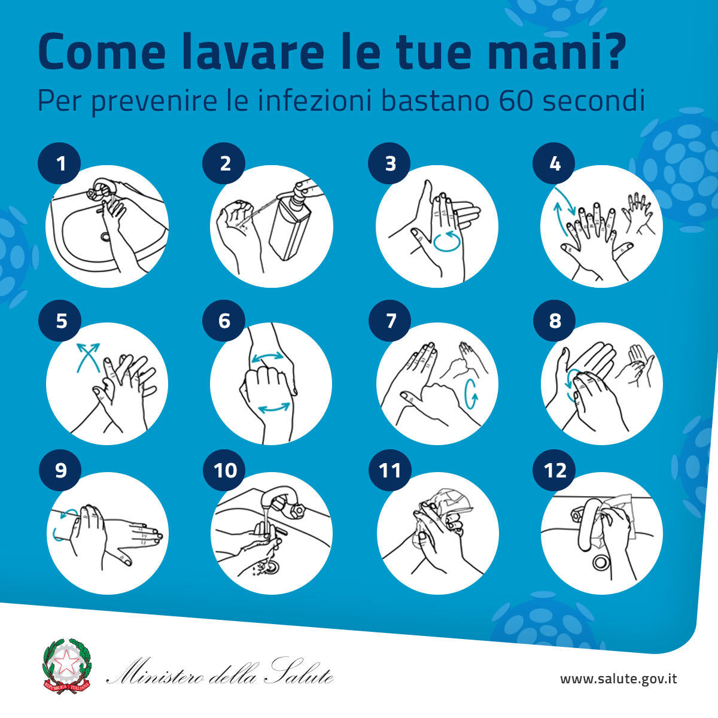 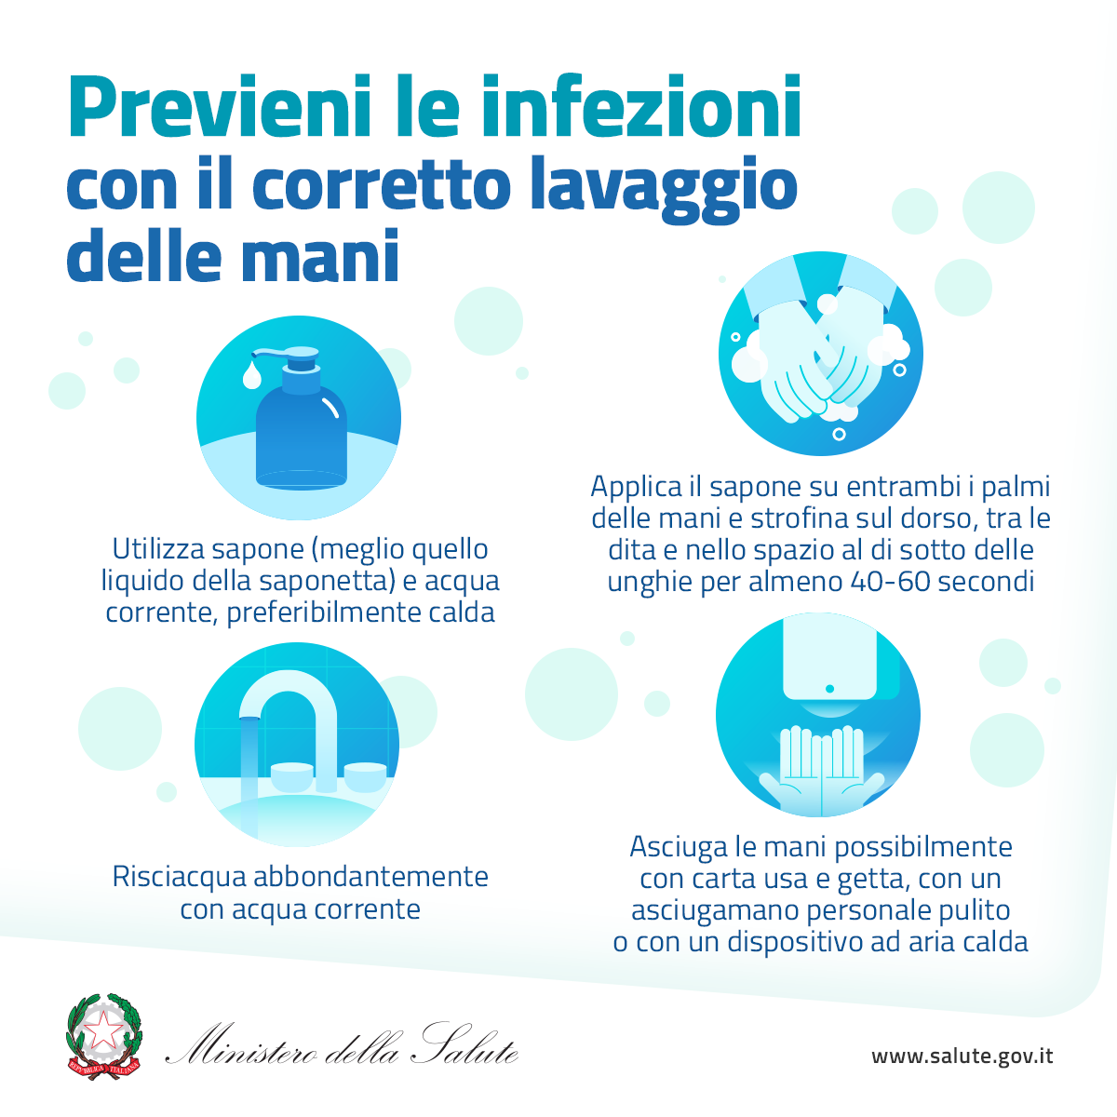

1. Allegato III: cartello da apporre presso la timbratrice

|  |  |
| --- | --- |
| Registrazione degli ingressi e uscite | |
| Visto il momento di particolare gravità, anche il momento della timbratura può rappresentare un rischio di contagio. | |
|  | **Contaminazione**: il contatto su superfici contaminate e il successo portarsi le dita alla bocca, al naso o agli occhi, rappresenta una potenziale via di contagio, così come il formarsi di assembramenti nei pressi della macchinetta. |
| Al fine di evitare quanto sopra riportato, sono obbligatori questi comportamenti: | |
|  | Prima di timbrare, recarsi in bagno per lavarsi le mani avendo cura di rispettare le istruzioni di lavaggio esposte all’interno dei bagni stessi. Solo dopo, recarsi presso la timbratrice. |
|  | Divieto di avvicinarsi a meno di un metro dal lavoratore che sta timbrando e, se in coda in attesa di timbrare, dal lavoratore precedente. |
|  | Dopo aver timbrato, non sostare nei pressi della timbratrice dove potrebbero formarsi assembramenti. |
| Durante l’intera giornata di lavoro, rispettare queste indicazioni:   1. Rimanere ad un metro di distanza dagli altri lavoratori. Se questo non fosse possibile, segnalarlo al proprio responsabile per valutare modifiche organizzative o la dotazione di maschere protettive; 2. Non scambiarsi baci, abbracci e strette di mano; 3. Lavarsi frequentemente le mani rispettando la procedura di lavaggio affissa all’interno dei servizi igienici; 4. Se possibile, detergere periodicamente la propria postazione di lavoro; 5. Mai toccarsi occhi, bocca e naso con le mani. Se necessario, usare fazzoletti monouso da gettare dopo ogni utilizzo. | |

1. Allegato II: cartello da apporre presso i distributori automatici

|  |  |
| --- | --- |
| Fruizione dei distributori automatici | |
| Visto il momento di particolare gravità, anche il momento della pausa caffè e uso dei distributori automatici può rappresentare un rischio di contagio. | |
|  | **Contaminazione**: il contatto su superfici contaminate e il successo portarsi le dita alla bocca, al naso o agli occhi, rappresenta una potenziale via di contagio, così come il formarsi di assembramenti nei pressi della macchinetta. |
| Al fine di evitare quanto sopra riportato, sono obbligatori questi comportamenti: | |
|  | Prima di accedere al distributore, recarsi in bagno per lavarsi le mani avendo cura di rispettare le istruzioni di lavaggio esposte all’interno dei bagni stessi. Solo dopo, recarsi presso l’area break. |
|  | Divieto di avvicinarsi a meno di un metro dagli altri lavoratori che stanno usufruendo del distributore o stanno consumando quando prelevato. Qualora gli spazi non permettano di mantenere queste distanze, rimanere all’esterno dell’area break avendo cura di mantenere la distanza di almeno 1 metro dagli altri lavoratori in coda. |
|  | Dopo aver prelevato la bevanda o il cibo, non sostare nei pressi della macchinetta ma posizionarsi ad una distanza di almeno 1 metro dalla macchinetta e dagli altri lavoratori che stanno consumando. Una volta terminato, abbandonare l’area break per permetterne la fruizione in sicurezza da parte di altri lavoratori. |
| Durante l’intera giornata di lavoro, rispettare queste indicazioni:   1. Rimanere ad un metro di distanza dagli altri lavoratori. Se questo non fosse possibile, segnalarlo al proprio responsabile per valutare modifiche organizzative o la dotazione di maschere protettive; 2. Non scambiarsi baci, abbracci e strette di mano; 3. Lavarsi frequentemente le mani rispettando la procedura di lavaggio affissa all’interno dei servizi igienici; 4. Se possibile, detergere periodicamente la propria postazione di lavoro; 5. Mai toccarsi occhi, bocca e naso con le mani. Se necessario, usare fazzoletti monouso da gettare dopo ogni utilizzo. | |

1. Allegato III: cartello da apporre all’ingresso degli spogliatoi

|  |  |
| --- | --- |
| Fruizione degli spogliatoi e delle docce | |
| Visto il momento di particolare gravità, anche l’uso degli spogliatoi e, in particolare, delle docce può rappresentare un rischio di contagio. | |
|  | **Contaminazione**: il contatto su superfici contaminate e il successo portarsi le dita alla bocca, al naso o agli occhi, rappresenta una potenziale via di contagio, così come il formarsi di assembramenti all’interno dello spogliatoio. |
| Al fine di evitare quanto sopra riportato, rispettare questi comportamenti: | |
|  | Divieto di avvicinarsi a meno di un metro da altre persone che stanno aspettando di scaricare o caricare o dai lavoratori dell’azienda impegnati nelle attività di carico o scarico.  Non scendere dal mezzo se non esclusivamente per il tempo strettamente necessario ad aprire i portelloni o il telone.  E’ fatto divieto di entrare in un qualsiasi locale aziendale.  Le bolle e il materiale di piccole dimensioni vanno lasciati negli appositi alloggiamenti indicati. Qualora sia necessario l’uso di mezzi, chiedere l’intervento del personale avendo cura di rimanere all’interno della cabina del mezzo per l’intera durata delle operazioni. |
|  | Una volta terminato, abbandonare lo spazio di carico e scarico. |

1. Allegato IV: cartello da apporre nella zona carico e scarico

|  |  |
| --- | --- |
| Consegna e prelievo di materiale | |
| Visto il momento di particolare gravità, al fine di evitare la diffusione del virus, si decide di adottare le seguenti precauzioni. | |
|  | **Contaminazione**: il contatto su superfici contaminate del materiale trasportato o della documentazione fornita, e il successo portarsi le dita alla bocca, al naso o agli occhi, rappresenta una potenziale via di contagio, così come il formarsi di assembramenti all’interno dello spogliatoio. |
| Al fine di evitare quanto sopra riportato, rispettare questi comportamenti: | |
|  | Una volta sceso dal mezzo, igienizzarsi le mani usando la’. |
|  | Divieto di avvicinarsi a meno di un metro dagli altri lavoratori che stanno usufruendo dello spogliatoio. Qualora gli spazi non permettano di mantenere queste distanze, rimanere all’esterno avendo cura di mantenere la distanza di almeno 1 metro dagli altri lavoratori in coda.  Nell’uso delle panche o delle sedie, rimanere a distanza di 1 metro dagli altri lavoratori.  Qualora si usino le docce, prima far scorrere l’acqua avendo cura di indirizzare il getto sull’intera superficie laterale della doccia. Non usare una doccia, quando quella immediatamente a fianco vien impiegata da un altro lavoratore. |
|  | Una volta terminato, abbandonare lo spogliatoio per permetterne la fruizione in sicurezza da parte di altri lavoratori. |
| Durante l’intera giornata di lavoro, rispettare queste indicazioni:   1. Rimanere ad un metro di distanza dagli altri lavoratori. Se questo non fosse possibile, segnalarlo al proprio responsabile per valutare modifiche organizzative o la dotazione di maschere protettive; 2. Non scambiarsi baci, abbracci e strette di mano; 3. Lavarsi frequentemente le mani rispettando la procedura di lavaggio affissa all’interno dei servizi igienici; 4. Se possibile, detergere periodicamente la propria postazione di lavoro; 5. Mai toccarsi occhi, bocca e naso con le mani. Se necessario, usare fazzoletti monouso da gettare dopo ogni utilizzo. | |

1. Allegato V: checklist verifica adempimenti

**Sezione 1: verifica rispetto prescrizioni D.P.C.M.**

| **VOCE** | **Attuato** | **In corso** | **Non applicabile** | **Note** |
| --- | --- | --- | --- | --- |
| **Massimo utilizzo del lavoro agile per le attività che possono essere svolte presso il proprio domicilio** |  |  |  |  |
| **Incentivazione di ferie e congedi retribuiti** |  |  |  |  |
| **Sospensione delle attività dei reparti aziendali non indispensabili** |  |  |  |  |
| **Applicazione del protocollo anticontagio (vedere anche sezione 2)** |  |  |  |  |
| **Rispetto della distanza di 1 metro** |  |  |  |  |
| **Uso della mascherina quando non sia possibile rispettare la distanza di 1 metro** |  |  |  | **+** |
| **Incentivazione delle operazioni di sanificazione del luogo di lavoro, anche utilizzando ammortizzatori sociali** |  |  |  |  |
| **Limitare al massimo gli spostamenti all’interno delle sedi di lavoro** |  |  |  |  |
| **Contingentare l’accesso agli spazi comuni** |  |  |  |  |

**Sezione 2: verifica rispetto del piano anticontagio predisposto**

| **VOCE** | **Attuato** | **In corso** | **Non applicabile** | **Note** |
| --- | --- | --- | --- | --- |
| **Differenziazione degli orari di ingresso, uscita e pause** |  |  |  |  |
| **Affissione della cartellonistica riportata nel protocollo** |  |  |  |  |
| **Eliminazione degli spostamenti tra aree di competenze diverse** |  |  |  |  |
| **Verifica delle distanze di 1 metro tra un operatore e l’altro, in particolare tra un operatore e chi gli sta dietro** |  |  |  |  |
| **Rispetto della distanza di 1 metro in recpetion, rispetto a chi viene accolto** |  |  |  |  |
| **Eliminazione di accessi dall’esterno o adozione della procedura di autorizzazione** |  |  |  |  |
| **Presenza di igienizzante per le mani nei bagni** |  |  |  |  |
| **Svolgimento dei lavori in appalto solo in orari dove non sono presenti operatori** |  |  |  |  |
| **Sanificazione della postazione e attrezzature prima dell’inizio del turno** |  |  |  |  |
| **Sanificazione dei bagni più volte al giorno** |  |  |  |  |
| **Sanificazione delle aree break dopo gli intervalli di fruizione definiti** |  |  |  |  |
| **L’ufficio personale è informato di come comportarsi in caso di notizia di positività** |  |  |  |  |

|  |
| --- |
| Note del site manager: |
| Note degli RLS: |

In data: __/__/____ il sottoscritto __________________________________________________ in qualità di site manager, ha effettuato il sopralluogo del sito, provvedendo a compilare la presente checklist.

I sigg./re ____________________________________________________________________________________________________________ in qualità di Rappresentante die Lavoratori per la Sicurezza del sito, hanno partecipato attivamente al sopralluogo e confermano quanto rilevato e indicato nella presente checklist.

Firma del site manager Firma degli RLS

_________________ ___________________ ___________________ ___________________